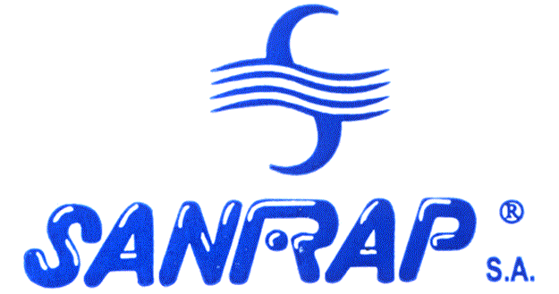

POLITICA DE CALIDAD Y MEDIO AMBIENTE

SANIRAP, actuando para alcanzar su objetivo de ser la Empresa proveedora de Servicio de Lavandería Sanitaria y suministros textiles más confiable en el Mercado, ha decidido establecer una Política de calidad y medio ambiente fundamentada en los siguientes principios:

- Satisfacer las necesidades, requerimientos y expectativas de los clientes.

- Cumplir con los requisitos legales y otros requisitos aplicables.

- Promover la mejora continua de los procesos que conforman el sistema de gestión integrado.

- Desarrollar sus tareas protegiendo el medio ambiente, incluida la prevención de la contaminación.

- Promover el desarrollo del personal, mediante una formación constante con el fin de optimizar su desempeño en el puesto.

Claudia Fernández
Presidente
17-03-22 V02

